КАРТА СЕЛА БЕЛОЗЕРСКОЕ ( 2020 г. 2021 г.)
ул.Коммунаров от ул. Советская до д. №10
Ремонт асфальтобетонного покрытия, реконструкция освещения 3223 м2 (0,550 км)

ул.Рабочая от ул.Мира до ул. Советская
Ремонт асфальтобетонного покрытия 2520 м2 (0,420 км)

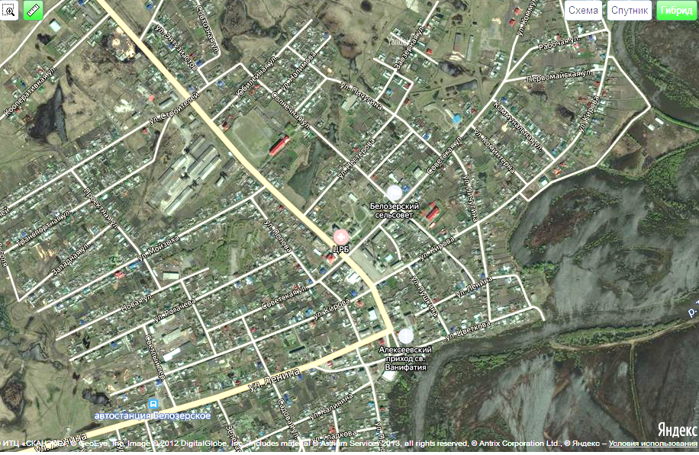
Центральная площадь ул.К.Маркса, 16 а
Ремонт асфальтобетонного покрытия 5642м2) на сумму 5640,76597 тыс. руб.

ул.Кирова от ул.К.Маркса до д. №74
Ремонт асфальтобетонного покрытия 853м2 (0,09 км) на сумму 1061,91248 тыс. руб.

ул.Цветкова д. №33 до ул. Ленина
Ремонт асфальтобетонного покрытия, реконструкция освещения, установка остановочного павильона 19802 (0,330 км)

ул.Калинина от ул.Садовая до ул. Попова
Ремонт асфальтобетонного покрытия 1860 м2 (0,310 км)

Тротуар по ул.Кирова от д. №74 до ул. Коммунальная
Устройство тротуара
1035 м2 (0,690 км)

ул. Ленина от ул. К.Маркса до ул.Гоголя
- виды работ: ремонт асфальтобетонного покрытия с частичным фрезерованием, укрепление обочин, реконструкция уличного освещения с заменой опор и светильников, устройство тротуара.
7397 м2 (1,160 км)
на сумму 18158,44778 тыс.руб.

Тротуар по ул.Кирова от ул.К.Маркса до пер. Светлый
Устройство тротуара
1200 м2 (0,800 км

ул. К. Маркса от ул. Цветкова до д. № 59
- ремонт асфальтобетонного покрытия с частичным фрезерованием, участками выемка грунта укрепление основания, укрепление обочин, устройство водоотведения, реконструкция уличного освещения с заменой опор и светильников, устройство тротуара.
12021 м2 (1,460 км) на сумму 29712,07298 тыс. руб.

ул.Рогачева от пер.Майский до ул. Попова
Ремонт асфальтобетонного покрытия 2340 м2 (0,390 км)

ул.Нестерова от ул.Пичугина до ул. К.Маркса
Ремонт асфальтобетонного покрытия 2880 м2 (0,480 км)

Тротуар по ул.Советская от ул. Солнечная до д. №4А
Устройство тротуара
645 м2 (0,430 км)

ул.Проектная от ул.Новая до ул. Транспортная
Ремонт асфальтобетонного покрытия 2400 м2 (0,400 км)

ул.Советская от ул.К.Маркса до ул. Коммунаров
Ремонт асфальтобетонного покрытия 5970 м2 (0,860км)

ул.Попова от ул.Мойзыха до до ул.Кирова
Ремонт асфальтобетонного покрытия 2700 м2 (0,450 км)

ул.Кирова от пер.Светлый до ул. К.Маркса
Ремонт асфальтобетонного покрытия 4800 м2 (0,800 км)

ул.Гладкова от ул.Попова до ул.Садовая
Ремонт асфальтобетонного покрытия
1680 м2 (0,280 км)

